**Wakacje nad wodą**

Gdzie nad Bałtykiem jest mało ludzi? Czy można jeszcze znaleźć dzikie, niezatłoczone plaże nad morzem? To coraz trudniejsze, ale takie miejsca istnieją i są nam potrzebne szczególnie teraz, w czasach koronawirusa.

Niektórzy twierdzą, że już nie ma u nas dzikich plaż... Może to i prawda, ale z pewnością namiastkę dzikiej plaży można znaleźć w okolicach Sasina. Przez sosnowy las, obok oryginalnej latarni morskiej Stilo dotrzemy do takiego zakątka nad Bałtykiem, że niełatwo będzie nas tu znaleźć.

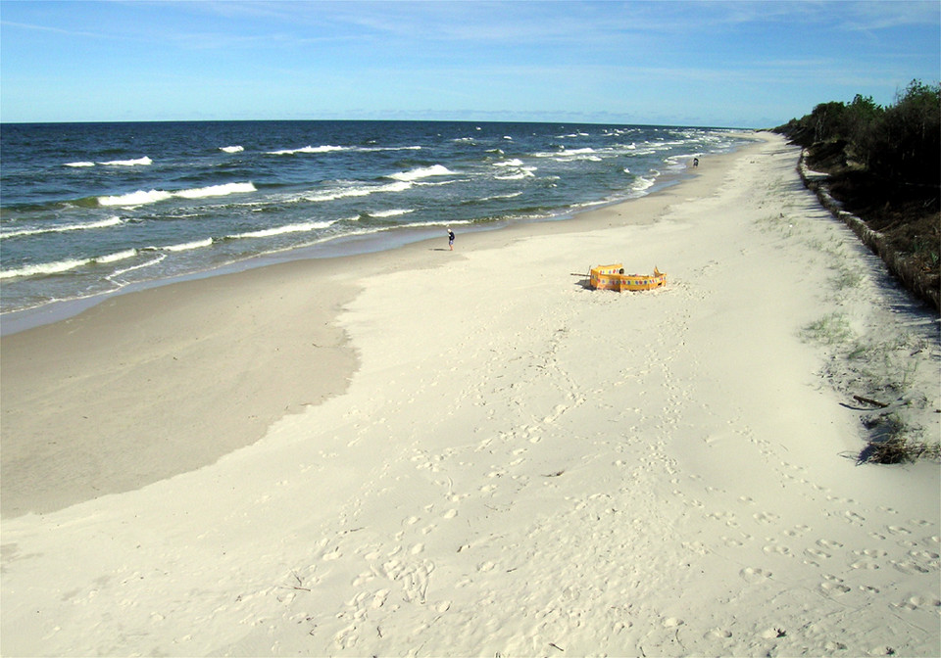

Białogóra leży w połowie drogi pomiędzy Łebą a Władysławowem - w najdzikszej, najmniej ucywilizowanej części polskiego Wybrzeża. Szeroka, piaszczysta plaża oddalona jest ponad kilometr od centrum miejscowości, która, mimo że w ostatnich latach rozwija się intensywnie, to nadal sprawia wrażenie nieodkrytej przez turystów.

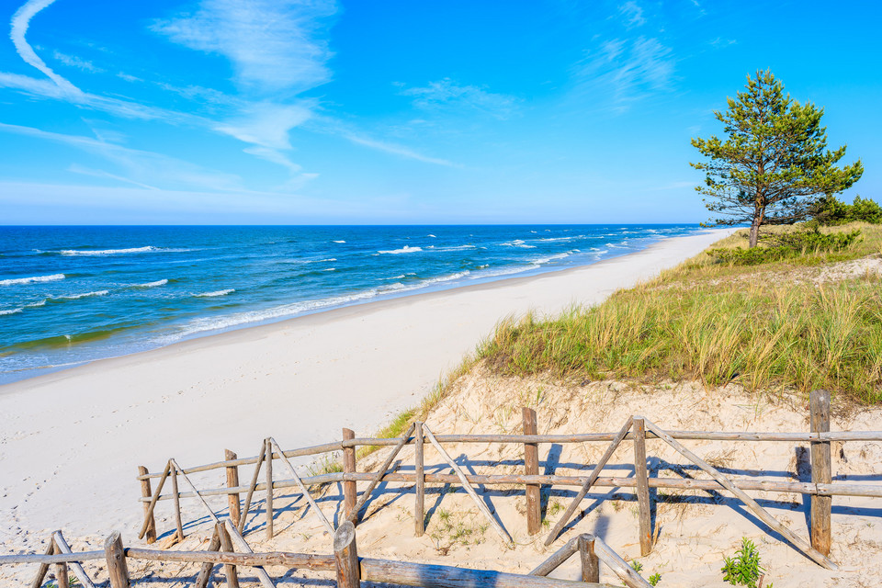

### Ruchome Wydmy Łączka

Bardzo ciekawy obszar Słowińskiego Parku Narodowego, w którym dochodzi do procesu przemieszczania się wydm. Piasek, który wyrzuca morze, osadzany jest na plaży, a następnie z pomocą wiatrów przemieszcza się nad mierzeję Łebską. Naprzemiennie zachodzi wywiewanie, transport, osadzanie i wywiewanie. Ruchome wydmy, wraz z największą – Łączką (Lącka), są jednym z najciekawszych miejsc nad polskim morzem. Za niewielką opłatą każdy może wejść do parku by podziwiać cuda tworzone przez naturę.

**Ciekawe miejsca do zobaczenia nad polskim morzem**

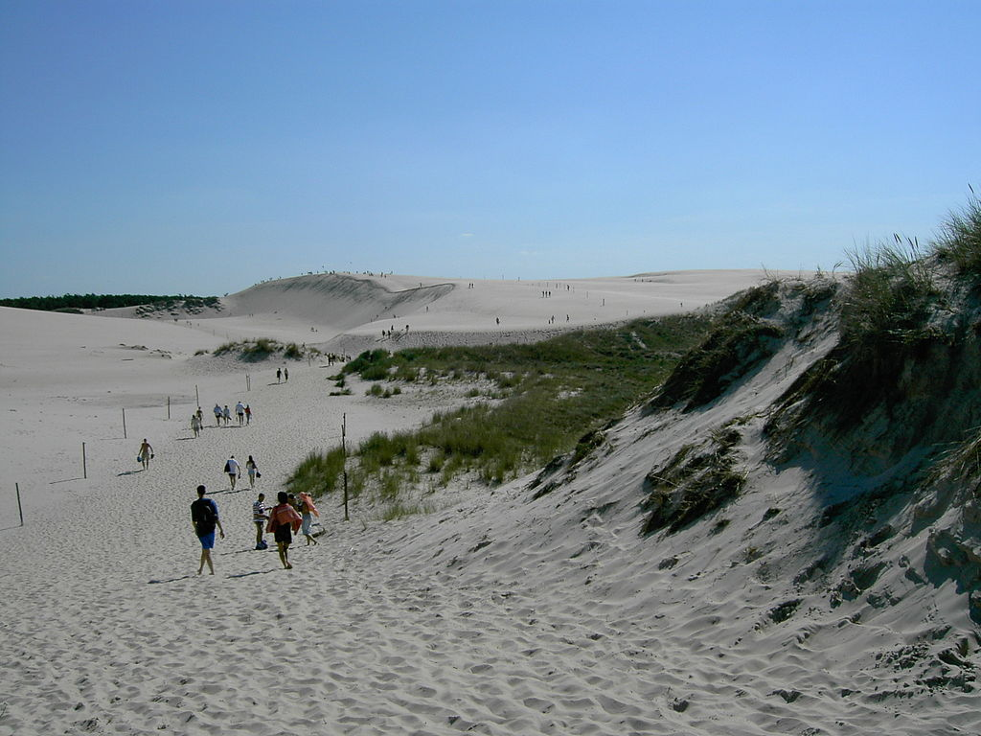

### Groty Mechowskie

Jaskinia Mechowska jest ciekawym miejscem, pomnikiem przyrody nieożywionej oraz ważnym punktem odwiedzanym przez turystów. Wody, które przesączały się przez skały, wypłukiwały luźniejszy materiał i stworzyły miejsce zapierające dech w piersiach. Trasa turystyczna, która tamtędy przebiega, ukazuje charakterystyczne skalne kolumny z piaskowca, korytarze i sporą salkę. Dno jest pokryte piaskiem i sztucznym żwirem ułatwiającym zwiedzanie. Wszystko jest dobrze widoczne dzięki elektrycznemu oświetleniu, które tam zamontowano.

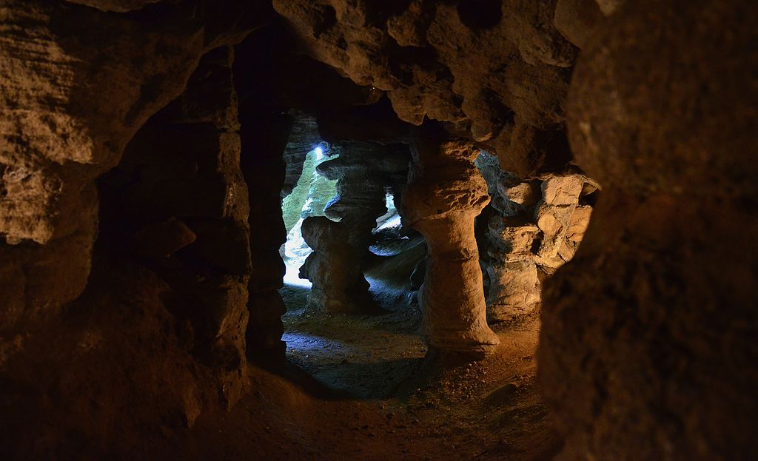

**ŁEBA – „polska Sahara”**

To niezwykle popularna miejscowość nad polskim wybrzeżem. Tym, co wyróżnia Łebę spośród innych uzdrowisk nad Bałtykiem, jest największy w Europie kompleks ruchomych wydm objętych ochroną UNESCO w ramach Słowińskiego Parku Narodowego. Oprócz tego plaże, szerokie i piaszczyste, które przyciągają turystów z całej Polski. Łeba pełna jest również atrakcji turystycznych stworzonych z myślą o rodzinach. Tu właśnie tutaj znajdziesz największy w Polsce park dinozaurów, (tzw. Łeba Park), Muzeum Motyli z kolekcją 4000 owadów z całego świata, Piernikowy Dom do Góry Nogami oraz Labirynt Park Łeba, czyli niesamowity labirynt 3D. Nie brakuje też szerokiej bazy noclegowej – hoteli, pensjonatów, domków wczasowych i campingów.

**Więcej: https://www.radiozet.pl/Podroze/Wakacje-nad-Morzem-Baltyckim-gdzie-warto-sie-wybrac-8-najlepszych-kurortow**

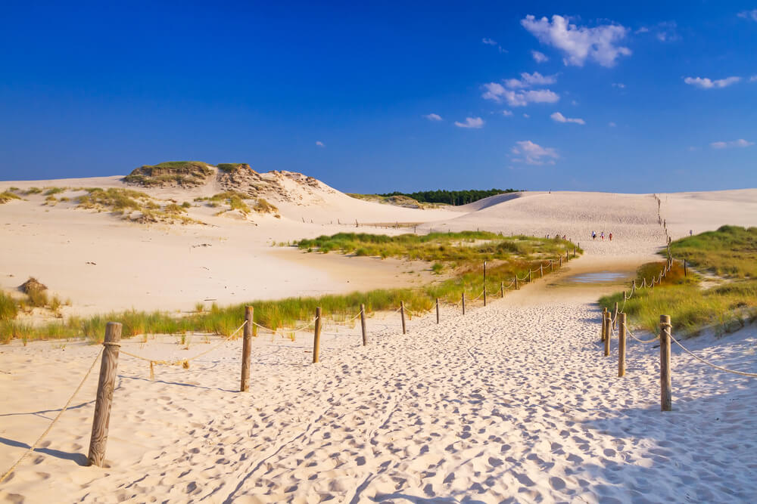

**ŚWINOUJŚCIE – najczystsza i najszersza plaża w Polsce**

Ten nadmorski kurort wyróżnia się niezwykłą lokalizacją – jako jedyne miasto w Polsce leży na kilkudziesięciu wyspach, wśród których największe to Uznam, Wolin i Karsibór. Ogromnym atutem tego miejsca jest najszersza w Polsce plaża, ciągnąca się na długości 10 km i wielokrotnie wyróżniana Błękitną Flagą. To bardzo dobre miejsce dla rodzin – plaża ma bowiem łagodne, płytkie zejście do morza i najwyższą temperaturę wody nad całym Bałtykiem! Jakie atrakcje czekają w Świnoujściu? To tutaj znajduje się najwyższa latarnia w Polsce, mająca 68 metrów wysokości. Aby dostać się na taras widokowy, trzeba pokonać aż 308 schodów! Na wielbicieli zwiedzania czeka zespół fortów twierdzy Świnoujście, m.in. fort Gerharda, Zachodni czy fort Anioła.

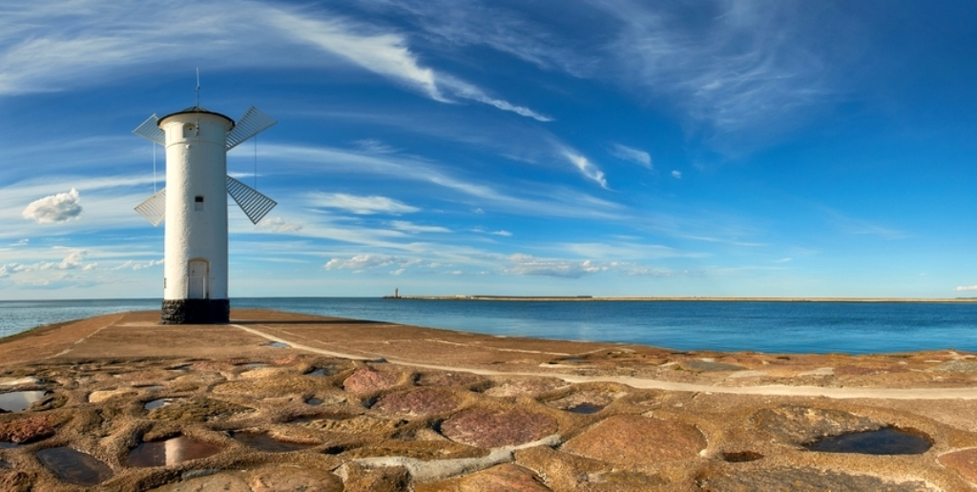

\

**Cel? HEL**

To idealny kierunek dla wielbicieli aktywnego wypoczynku. Hel, tak jak cała Mierzeja Helska, za sprawą swego położenia na cyplu i mocnych wiatrów, przyciąga przede wszystkim miłośników sportów wodnych – kite- i windsurferów. Ale nie tylko, bo długa piaszczysta plaża spodoba się z pewnością wielbicielom leniwego wypoczynku na piasku na długich spacerów brzegiem morza.

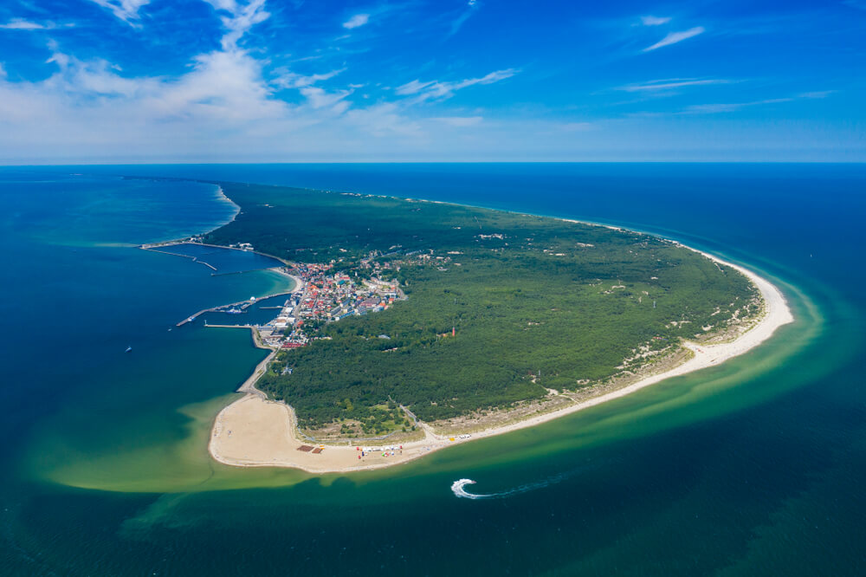

Z Helu można wybrać się tramwajem wodnym do Trójmiasta. Gdańsk zachwyca architekturą starej części miasta, pomnikiem Neptuna. Można iść śladami II wojny światowej i dojść do Poczty Gdańskiej oraz udać się na Westerplatte.Sopot przyciąga najdłuższym molo w Europie oraz krzywym domem. A Gdynia szczyci się największą w Polsce mariną ze wspaniałymi jachtami i zabytkowymi żaglowcami. Warto tez wybrać się do Oceanarium.

### Westerplatte w Gdańsku

Westerplatte to półwysep w Gdańsku, który jest ciekawym i ważnym miejscem historycznym. Jest symbolem rozpoczęcia II Wojny Światowej. Miejsca związane z obroną Westerplatte zostały wpisane na listę pomników historii. W tym miejscu postawiono pomnik upamiętniający bohaterską obronę Polaków przeciw agresji niemieckiej we wrześniu 1939 roku. Obrona Westerplatte stała się symbolem rozpoczęcia II Wojny Światowej.

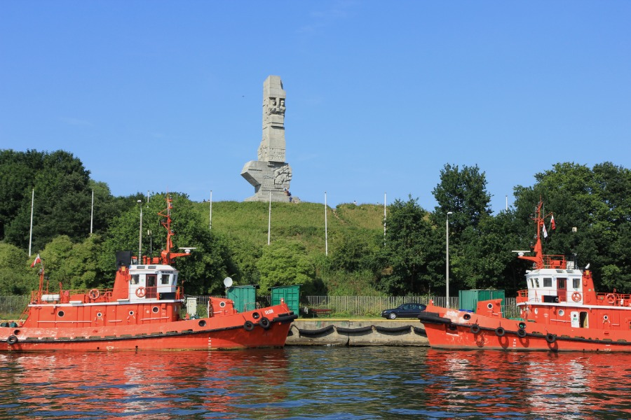

**MIĘDZYZDROJE – wczasy „z gwiazdami”**

To bez wątpienia jeden z najsłynniejszych kurortów nad Morzem Bałtyckim. Ta niewielka miejscowość na wyspie Wolin od lat przyciąga wielbicieli plażowania oraz… gwiazdy polskiego kina. To właśnie tutaj od 1996 roku organizowany jest Europejski Festiwal Gwiazd. Turyści odwiedzający to miasto mogą wybrać się na spacer słynną Promenadą Gwiazd i zobaczyć odciski dłoni czołowych postaci ze świata kultury. W Międzyzdrojach znajdzie się też coś dla miłośników… gór. Tak, wszystko się zgadza. W pobliżu miasta wznosi się góra Gosań (najwyższa na polskim wybrzeżu), na szczycie której zbudowano punkt widokowy. Widoki roztaczające się z tego miejsca są naprawdę wyjątkowe. Na wielbicieli przyrody czekają leśne ścieżki w Wolińskim Parku Narodowym.

Więcej: https://www.radiozet.pl/Podroze/Wakacje-nad-Morzem-Baltyckim-gdzie-warto-sie-wybrac-8-najlepszych-kurortow

Więcej: https://www.radiozet.pl/Podroze/Wakacje-nad-Morzem-Baltyckim-gdzie-warto-sie-wybrac-8-najlepszych-kurortow

**Jezioro Niegocin** **To jedno z najpopularniejszych i najpiękniejszych jezior na Warmii i Mazurach. Jest zarazem trzecim pod względem powierzchni akwenem w Krainie Wielkich Jezior Mazurskich (jego linia brzegowa ma 35 km długości). Przez Niegocin biegnie szlak żeglowny z Giżycka do Mikołajek, Rucianego-Nidy oraz do Pisza.**

**Więcej: https://www.radiozet.pl/Podroze/Jeziora-w-Polsce.-10-najpiekniejszych-miejsc-ktore-warto-odwiedzic**

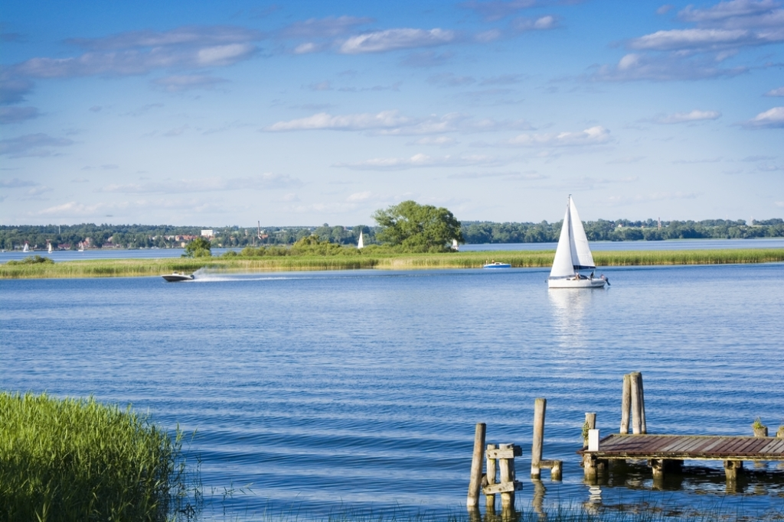

**Najpiękniejsze jeziora w Polsce. 10 miejsc, które warto odwiedzić** Przepiękne krajobrazy, doskonale warunki do aktywnego spędzenia czasu na wodzie i odpoczynek z dala od nadmorskiego zgiełku – polskie jeziora są doskonałym pomysłem na wakacje. Oprócz fantastycznych widoków i „świętego spokoju” wiele z tych miejsc szczyci się doskonałą jakością wody potwierdzoną certyfikatem. Które jeziora w Polsce warto odwiedzić?

**Więcej: https://www.radiozet.pl/Podroze/Jeziora-w-Polsce.-10-najpiekniejszych-miejsc-ktore-warto-odwiedzic**

Więcej: https://www.radiozet.pl/Podroze/Jeziora-w-Polsce.-10-najpiekniejszych-miejsc-ktore-warto-odwiedzic

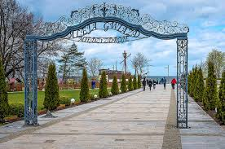



**https://www.radiozet.pl/Podroze/Warminsko-mazurskie-atrakcje.-12-ciekawych-miejsc-na-Warmii-i-Mazurach**

**Jezioro Solińskie** **To polskie jezioro nazywane jest czasem „bieszczadzkim morzem”. Poziom wód jeziora często ulega zmianom, ponieważ jego głównym zadaniem jest retencja chroniąca dolinę Sanu przed powodzią. W 1960 roku powstała tu gigantyczna zapora – w jej wnętrzu znajduje się hydroelektrownia, którą warto odwiedzić.**

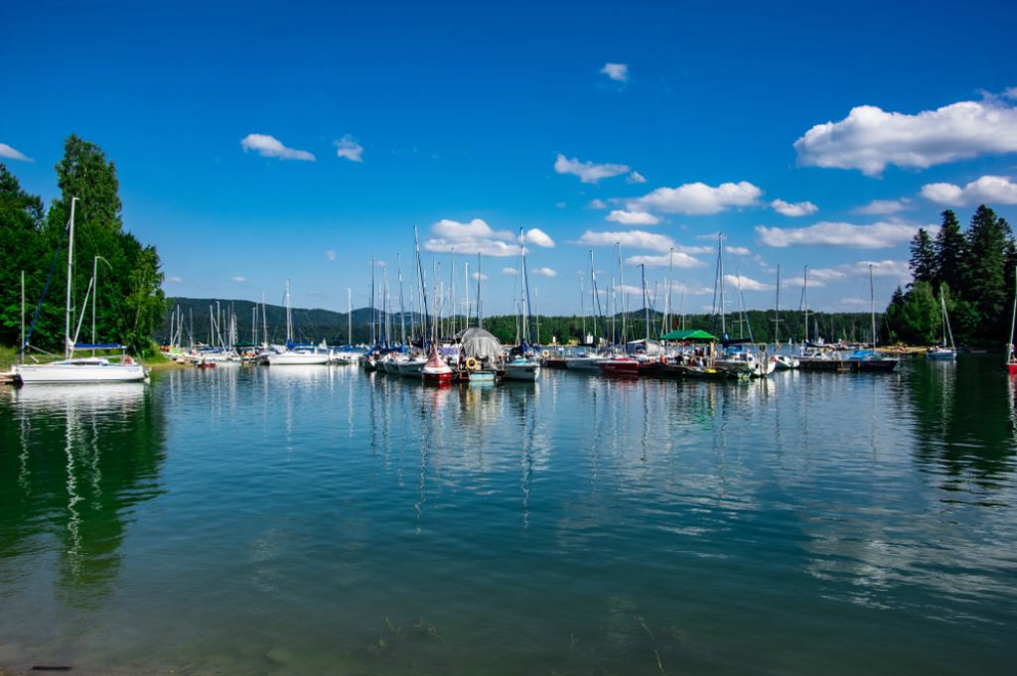

**"Polskie Malediwy" niebezpieczne dla turystów. Lazurowa woda działa jak wybielacz**

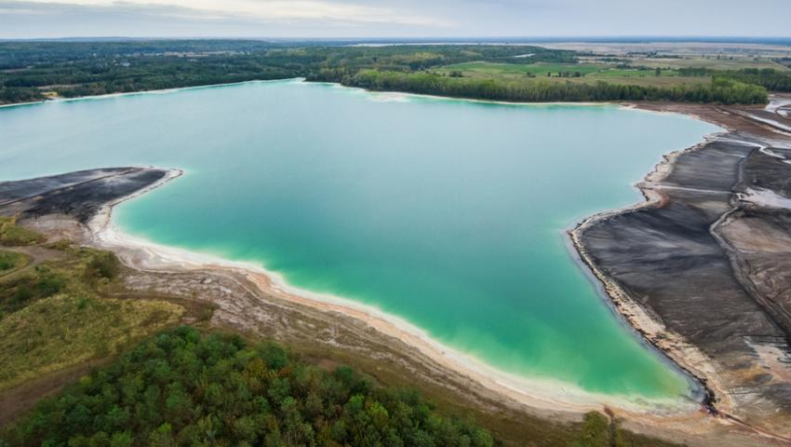

"Polskie Malediwy", czyli sztuczny zbiornik osadowy nieczynnej już elektrowni **we wsi Gajówka**, w ostatnim czasie zdobyły sporą popularność. Wszystko za sprawą zdjęć, które zaczęły masowo pojawiać się na Instagramie. Władze elektrowni i lokalne organizacje turystyczne ostrzegają jednak, że chociaż "polskie Malediwy" pięknie się prezentują, kąpiel w tym miejscu może skończyć się tragicznie. Biały piasek i lazurowa woda przyciągają rzesze turystów, którzy nie zdają sobie jednak sprawy z zagrożenia. Walory Osadnika Gajówka, okrzykniętego mianem "polskich Malediwów", to tak naprawdę niebezpieczne złudzenie, przed którym przestrzega elektrownia. Osadnik Gajówka ma pochodzenie "produkcyjne" - jest dawnym wyrobiskiem Kopalni Węgla Brunatnego Adamów. Zbiornik wykorzystywany był jako składowisko popiołów i żużli. Ze względu na silnie zasadowy odczyn wody (ok. 12 pH) kąpiel w jeziorze jest całkowicie zakazana, a z uwagi na niestabilne, grząskie podłoże, samo spacerowanie blisko brzegu jest śmiertelnie niebezpieczne. Tutejszy piasek to tak naprawdę popiół z dawnej elektrowni, a „krystalicznie czysta woda” ma działanie podobne do wybielacza.

Więcej: https://www.radiozet.pl/Podroze/Polskie-Malediwy-niebezpieczne-dla-turystow.-Woda-dziala-jak-wybielacz

Więcej: https://www.radiozet.pl/Podroze/Polskie-Malediwy-niebezpieczne-dla-turystow.-Woda-dziala-jak-wybielacz

Więcej: **https://www.radiozet.pl/Podroze/Polskie-Malediwy-niebezpieczne-dla-turystow.-Woda-dziala-jak-wybielacz**

**NIE!!!**

To znane w rejonie Bieszczad jezioro jest atrakcją dla wszystkich miłośników sportów wodnych. Można wybrać się na przejażdżkę statkiem, wypożyczyć kajak, rower wodny lub żaglówkę. W sezonie nad brzegiem zalewu trudno znaleźć wolne miejsce na rozłożenie leżaka czy koca. Nad utworzonym w początku lat 60. XX wieku zbiornikiem znajduje się kilka znanych miejscowości wypoczynkowych, m.in. Solina, Myczkowce czy Polańczyk.

Jezioro Solina to najpiękniejsze jezioro zaporowe w Polsce. Skomplikowana linia brzegowa, urwiste skalne brzegi, bogata fauna i flora oraz kilka miejscowości turystycznych nadają temu miejscu niepowtarzalny koloryt.

**https://www.radiozet.pl/Podroze/Bieszczady-co-warto-zobaczyc-najladniejsze-miejsca**